組織の困りごとを、みんなで話しあおう
地域別ＮＰＯ例会
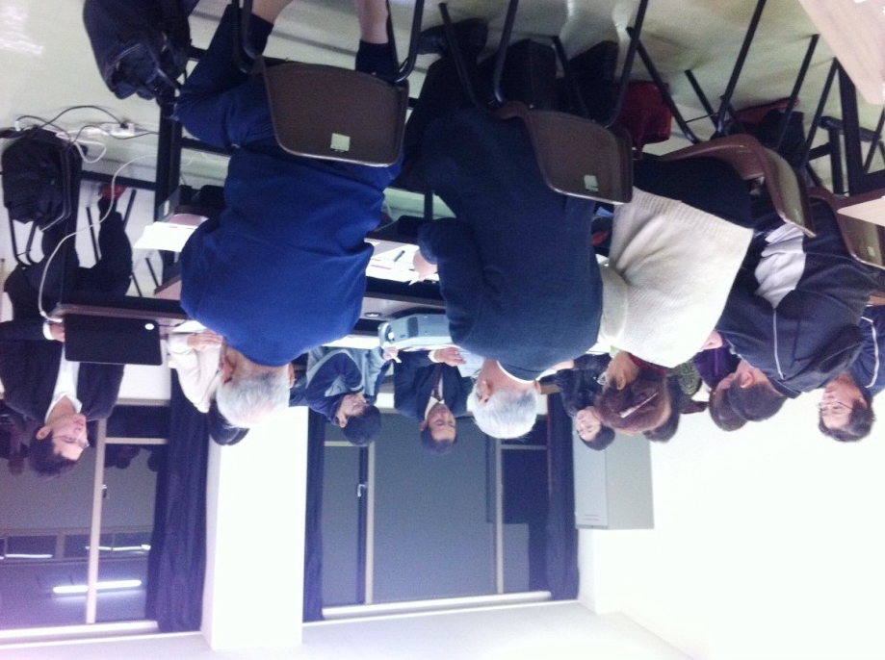
市民活動を行っていると、様々な組織運営の課題や疑問が浮かんできますよね。「会計どうしよう・・」、「活動資金が集まらなくて困っている・・・」、「ボランティアってどう集めたらいいの？」、などなど。

そういったお悩み、他の団体も抱えているものです。みんなでワイワイ集まって、お悩み解決しませんか？組織の困りごと、みんなで話しあって解決策を考えよう！
時 間
午後6時～8時（全会場）
お仕事が終わって からの、遅れての 参加も歓迎です！
地 域 | 開催日 | 会 場（地図は裏面）
県 南 | ９月１１日（水） | つくば市民大学
県 西 | ９月１９日（木） | 県西生涯学習センター 1階 小講座室（4）
県 央 | ９月２０日（金） | それいゆ（茨城県労働福祉会館2階奥）
県 北 | ９月２６日（木） | 県北生涯学習センター 2階 小講座室1
鹿 行 | ９月２７日（金） | 鹿嶋市まちづくり市民センター 3階 研修室301

- 県南、県央会場では3時～5時まで「実践！市民団体のファンドレイジング」セミナーを開催しますので、ぜひ併せてご参加ください！（詳細はウェブサイトをご覧ください）
定 員
20名（全会場）
対 象
市民団体の運営にお悩みの方、他の団体と交流したい方ならどなたでも！（法人格の有無は問いません）

参加費
コモンズ正会員： 無料！
コモンズ正会員ではない方：1,000円
当日正会員となっていただいた方・団体も割引対象となります！

主 催
認定NPO法人 茨城NPOセンター・コモンズ
共 催
（依頼中）つくば市民大学（つくば会場のみ）

お問い合わせ・お申込み
認定NPO法人 茨城NPOセンター・コモンズ
（開催2日前まで）

電話：029-300-4321 FAX：０２９-３００-４３２０ eメール：ｉｎｆｏ＠ｎｐｏｃｏｍｍｏｎｓ．ｏｒｇ
参加会場 | 団体名 |  | 参加者名
県南・県西・県央
県北・鹿行
住所 |  | ☎ | ｅメール
話しあいたい組織の課題
- 一団体複数名のご参加も歓迎です！余白にお書きください。
- このNPO例会と関連する情報の受け取りを希望する方は、右の □ にチェックをお願いします。 □
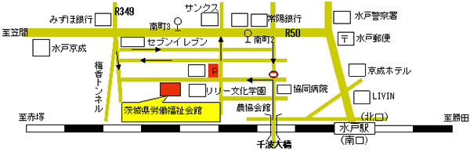
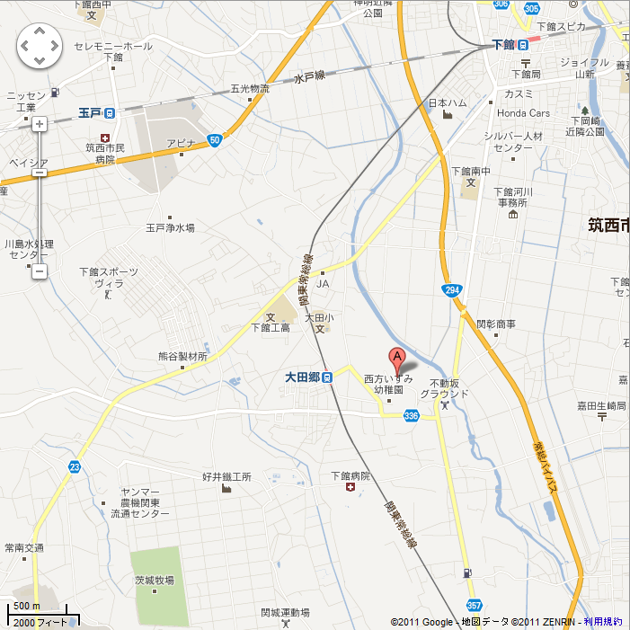
涯
県央会場
それいゆ（水戸市梅香二丁目1番39号 茨城県労働福祉会館2階奥）
※駐車スペースに限りがございます。満車の場合は、申し訳ございませんが付近の有料駐車場をご利用ください。
県西会場
県西生涯学習センター 1階 小講座室（4）（筑西市野殿1371番地）
※センターの駐車場がございます。

県南会場
つくば市民大学（つくば市東新井15‐2）
※ビルに駐車できませんので、お車でお越しの方は、付近の有料駐車場をご利用ください。
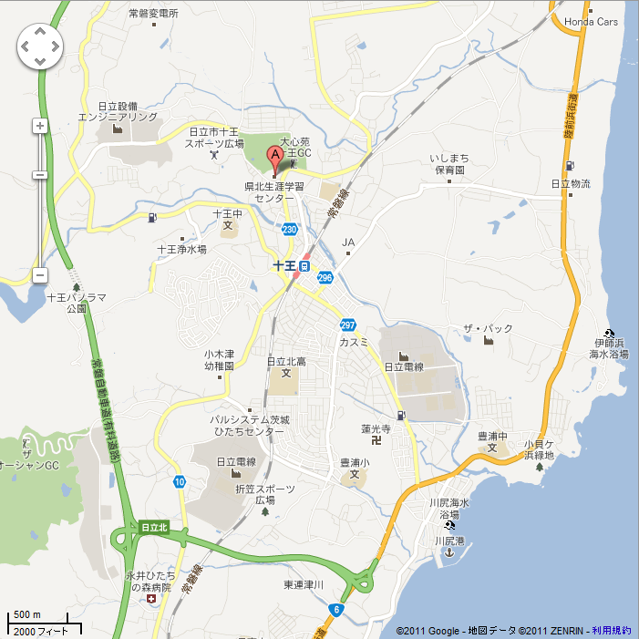
県北会場
県北生学習センター 2階 小講座室1
（日立市十王町友部2581）
※センターの無料駐車場がございます。

鹿行会場
鹿嶋市まちづくり市民センター 3階 研修室301
（鹿嶋市宮中4631‐1）
※センターの無料駐車場がございます。

